Российская Федерация  Республика Алтай  Турочакский район  с.Дмитриевка | 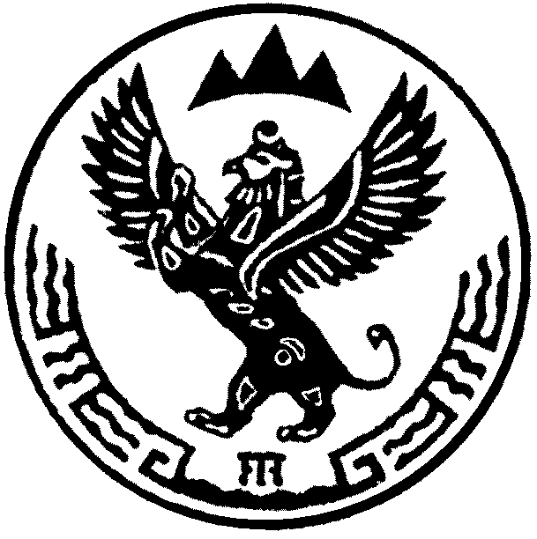 | Россия Федерациязы  Алтай Республика  Турочакj аймак  Дмитриевказы

РАСПОРЯЖЕНИЕ |  | JAKAAN

от «10» __04______ 2012г. №33

Об утверждении схемы расположения
Земельного участка, местоположение:
Республика Алтай, Турочакский район,
С. Дмитриевка ул. Молодёжная, 34 «А»

Рассмотрев представленные материалы, заявление Колупаева Андрея Владимировича (паспорт 84 02 № 107874) и Колупаевой Дианы Александровны (паспорт 84 07 №241015) в соответствии с Земельным кодексом Российской Федерации от 25.10.2001г. № 136 – ФЗ, Федеральным законом «О введении в действие Земельного кодекса Российской Федерации» от 25.10.2001г. № 137-ФЗ:

- Утвердить схему расположения земельного участка из земель государственной собственности, категория: земли населённых пунктов, на кадастровом плане территории в квартале 04:03:020301, местоположение: Республика Алтай, Турочакский район, с.Дмитриевка ул.Молодёжная, 34 «А» примерной площадью 1252 кв.м.

- Выдать Колупаеву Андрею Владимировичу и Колупаевой Диане Александровне схему расположения земельного участка, указанного в пункте 1 настоящего распоряжения.

- Колупаеву Андрею Владимировичу и Колупаевой Диане Александровне обеспечить выполнение кадастровых работ в отношении земельного участка, местоположение: Республика Алтай, Турочакский район, с. Дмитриевка ул. Молодёжная,34«А» в соответствии с требованиями, установленными Федеральным законом от 24 июля 2007 года №221-ФЗ «О государственном кадастре недвижимости и осуществить государственный кадастровый учет.

- Установить разрешенное использование указанного в пункте 1 настоящего распоряжения земельного участка – для индивидуального жилищного строительства.

- Доступ к земельному участку, указанному в пункте 1 настоящего распоряжения, обеспечить посредством земельного участка общего пользования с кадастровым номером 04:03:020302:362

Глава администрации
МО «Дмитриевское сельское поселение» В.П. Харавлев.

